Група: Е-71
Дата: 14.04.2020
Тема: Організація робочого місця для зварювальних робіт: особливості, основні вимоги та правила
Завдання:
1. Використовуючи підручник, опорний конспект та Internet ресурси опрацювати матеріал з даної теми, законспектувати основні положення теми згідно плану, письмово відповісти на контрольні запитання .

Опорний конспект
Робочим місцем зварника називають спеціальнообладнану площу для проведення як зварних, так і підготовчих робіт. Організація робочого місця зварника може займати до 30% часу, витраченого на весь зварювальний процес. Дане виробництво відноситься до розряду небезпечних, а тому вимагає точного розрахунку і відповідної підготовки. Процес з'єднання металу за допомогою впливу високих температур шляхом зварювання є трудомістким і відповідальним. Фахівці зварного справи стикаються з багатьма факторами, які можуть погіршити стан здоров'я, привести до різних травм колег, виникненню пожежі і бути джерелом інших виробничих пригод. Тому головними умовами організації робочого місця зварника повинно бути зручність і безпеку проведення всіх необхідних робіт. У наведеній нижче статті ми розберемо основні положення. А також наведемо опис організації робочого місця зварника.
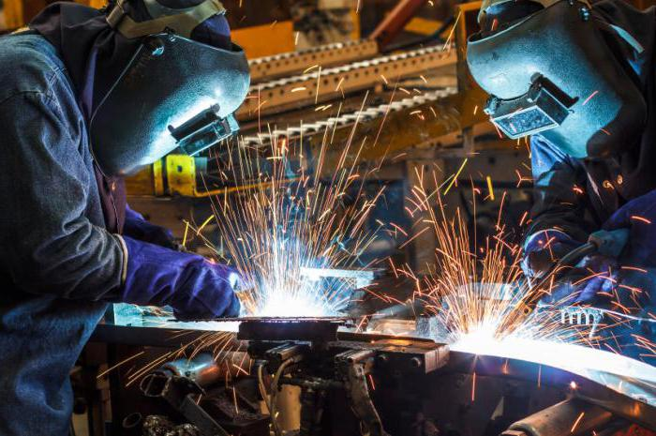

Правила організації робочого місця
Особливу роль в забезпеченні зростання ефективностіпраці має правильна організація робочого місця зварника. Також варто звернути увагу ще на один важливий момент. Це суворе дотримання програми дисципліни "організація робочого місця зварника". По-перше, робоче місце зварника повинно бути забезпечено необхідним обладнанням, відповідними інструментами і матеріалами для проведення робіт. Архітектура і ергономіка робочого місця зварника повинна припускати наявність стелажів, столів і полиць, необхідних для зберігання деталей і вузлів. За фахівцем закріплюється стаціонарний пост, обладнаний шафою, навісними стелажами або ящиком для зберігання кабелів, пристосувань, інструментів, креслень і карт технолога. Згідно з нормами, зварювальну апаратуру розташовують таким чином, при якому зварювальник може виконувати роботу на максимально можливої ​​площі, не вдаючись до перестановки обладнання. Для прикладу варто навести основні пункти організації робочого місця зварника напівавтоматичного зварювання:
- Задіюється все можливе висвітлення робочої області, далі готується матеріал і необхідний інструмент.
- Важливим пунктом є перевірка з'єднаннякабелів і шлангів. Тільки після цього ми приступаємо до підготовки самого апарату, розмотує зварювальний рукав, підключаємо газовий балон, додатково перевіряємо подачу газу до апарату і оглядаємо сопло пальника.
- Готуються відповідні деталі, іпочинається зварювальний процес, після закінчення якого необхідно дати охолонути від однієї до двох хвилин утворився шву. Далі ми очищаємо вийшов шов від шлаку. Закінчуємо проводяться роботи вимиканням подачі газу і харчування апарату.
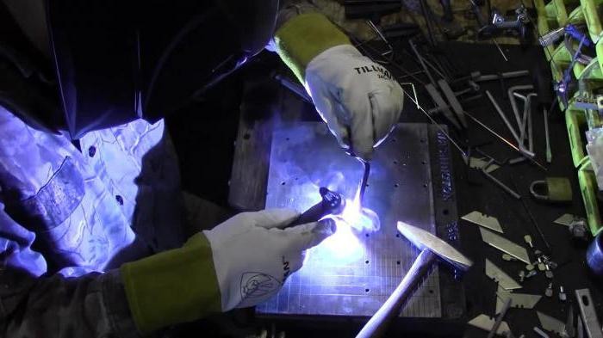

Види робочих місць
Організація робочого місця зварника річнийдугового зварювання, як і газозварника, займає перше місце в загальному циклі підготовчих робіт. Традиційно виділяють стаціонарні і нестаціонарні (пересувні) робочі місця зварника.

Організація стаціонарного робочого місця
Постійні (стаціонарні) місця, так само їхназивають зварювальним постом, призначені для робіт, що виконуються в спеціалізованих цехах або майстерень. Обов'язковою умовою є встановлений зварювальний апарат, захищений від атмосферних впливів, обов'язково добре провітрюється (вентильований) приміщення площею не менше 3 м², бетонну підлогу і стіни, які відбивають зварювальні відблиски.
Формально навіть у себе в гаражі можна організуватиповноцінний зварювальний пост, звичайно, за умови наявності заземлення. На стаціонарно обладнаних місцях проводиться, в основному, зварювання дрібних деталей, які можна розмістити і зручно підігнати на зварювальному столі. На стаціонарному посту інструмент зберігається в ящику, призначеному тільки для інвентарю.

Вимоги до вентиляції
Особливі вимоги до організації робочого місцязварника диктуються необхідністю забезпечити фахівця в ході виконання зварювальних робіт. Тому як в повітрі підвищується концентрація шкідливих домішок, частинок металу (при різанні металу) і пилу. Це, в свою чергу, може негативно позначитися на здоров'ї як самого зварника, так і робітників, які перебувають в робочому приміщенні. Для підтримки постійної воздухоціркуляціі на виробництві встановлюють вентиляцію, яку можна розділити на дві групи:
- місцева витяжна вентиляція (поміщається безпосередньо над зварювальним постом);
- загально обмінна (діє по всьому приміщенню).
Місцева витяжна вентиляція знаходить своєзастосування для зварювального поста, в той час як у великому зварювальному цеху використовують общеобменную витяжну вентиляцію. Для виведення зварювального аерозолю у місця його концентрації при ручному електрозварювання застосовують поворотні і підйомні похилі панелі равноплоскостного всмоктування. При зварюванні середніх виробів архітектура місцевих відсмоктувачів може бути виконана у вигляді шафи для витяжки, вертикальної або похилої панелі всмоктування. При зварюванні великогабаритних виробів, середніх розмірів, а також дрібних виробів зварювальник може крім різних видів вентиляції застосовувати зварювальні маски з автономної вентиляцією в зоні дихання.

Організація мобільного робочого місця
Тимчасові (мобільні) робочі місця зварникаорганізовуються для робіт, виконуваних безпосередньо на великогабаритних деталях і установках, перемістити які до зварювального поста фізично неможливо. Організація робочого місця зварника в нестаціонарних місцях необхідна в умовах, коли необхідно зварити вироби великих розмірів, які розташовуються нерухомо. В даному випадку зварник змушений пересуватися по всьому периметру, будь то сварка протяжного трубопроводу або нерухомого каркаса.
Згідно техніці безпеки, такі місця повиннібути відокремлені спеціальними вогнестійкими ширмами (щитами). Пости обов'язково повинні бути забезпечені засобами для гасіння пожежі. Потрібно пам'ятати, що вогнегасника недостатньо для робочого місця зварника, а тому воно обладнується ящиком з піском. Не слід перевантажувати робоче місце речами, які не потрібні для виробництва даної деталі, і зайвим устаткуванням, так як це буде не тільки знижувати ефективність виробничого процесу, а й загрожувати здоров'ю і життю зварника.

Робоче місце в монтажних умовах
Є особливості організації праці на робочомумісці зварника в умовах виробництва і роботах на відкритому повітрі: воно обов'язково повинно бути спеціальним чином підготовлено і захищено від атмосферних впливів. Тому як наявність води у вигляді пари або опадів може призвести до ураження електричним струмом. При організації робочого місця зварника «в поле» застосовують навіси, намети або переносні тенти. Знову ж через виконання робіт в «польових» умовах виникають труднощі зі зберігання зварювального устаткування.
Після закінчення зміни потрібно кожен раз переміщатизварювальний апарат до місця його зберігання. Оптимальний варіант - утримання його в закритому приміщенні, при цьому до безпосереднього зварювального місця потрібно буде лише простягнути зварювальні кабелі, але якщо це не представляється можливим, то краще рішення - установка зварювального апарату на возимо платформу або ручний візок. Це скоротить час підготовки бригади і збільшить її ефективність. Для роботи на монтажному майданчику зварнику необхідна спеціальна сумка для зберігання інструменту. Функцію сумки також може виконувати портативний ящик для інструменту.

Інструменти зварника
Інструмент зварника комплектується з урахуваннямспецифіки майбутніх зварювальних робіт. Однак є певний список інструментів, наявність яких для грамотного фахівця є строго обов'язковим. Без цих елементів зварювальний процес неможливий за визначенням.
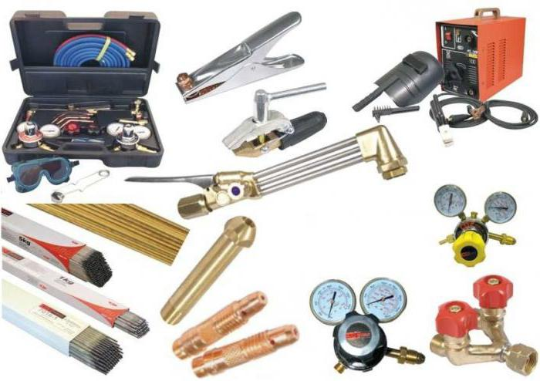
До таких інструментів належать:
- Електродотримачі, від якості і надійностіякого залежить зручність роботи і безпеку праці. Електродотримачі не може перевищувати ваги в 0,5 кг, повинен бути справним, необхідно, щоб електрод в ньому не бовтався, і рукоятка була прогумована.
- Зварювальні електроди. Електроди класифікують по маркам, типу, товщині покриття, якості, призначенню і допустимим просторовим положенням. Звичайно, електрод повинен відповідати типу зварюваного металу. Перед роботами потрібно переконатися в тому, що покриття електрода однорідне, щільне, міцне, без тріщин і напливів. Крім усього іншого, зварювальник, який працює з плавиться, повинен мати при собі набір сточених вольфрамових електродів, комплект ключів, пасатижі або кусачки.

захисні пристосування
До захисних пристосувань відносять щиток абомаску, яка застосовується для попередження травм і опіків очей, особи від шкідливого впливу інфрачервоного випромінювання та бризок розпеченого металу. Основна вимога до масок, - наявність в них світлофільтру, що затримує інфрачервоне і ультрафіолетове випромінювання, а також знижує яскравість світлових променів дуги.
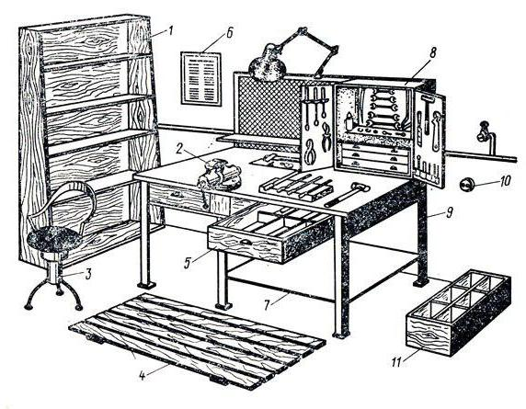

Додаткові пристосування і інструменти
До додаткових інструментів відносяться:
- сталева щітка - необхідна для зачистки металу від бруду, іржі перед зварюванням і шлаку по завершенні зварювального шва;
- молоток з загостреним кінцем, який застосовується для відбиття шлаку з поверхні шва;
- зубило для вирубки дефектного місця зварного шва - застосовується для зрізання крапель застиглого металу з поверхні виробу.
Для проведення вимірювальних робіт зварнику необхідна рулетка, лінійка, кутник, а також білий маркер - для нанесення розмітки на підготовлюваного виріб.

Одяг зварника
Костюм зварника проводиться зспеціалізованої вогнестійкою тканини, яка покликана захистити фахівця від іскор, бризок розплавленого металу і при цьому не плавиться від контакту з нагрітими поверхнями, що виключає опік
Більш того, зварювальник не має права виконувати будь-які види огнесварочних робіт без захисного комплекту одягу, в список якого входить:

